Acceder al sistema Gemma con usuario y perfil activo para la funcionalidad modulo Maestro - RUT Bloqueado, tomando un valor de la tabla consulta, presionar el enlace Link Nombre, hacer clic en el boton Eliminar, presionar Confirmar

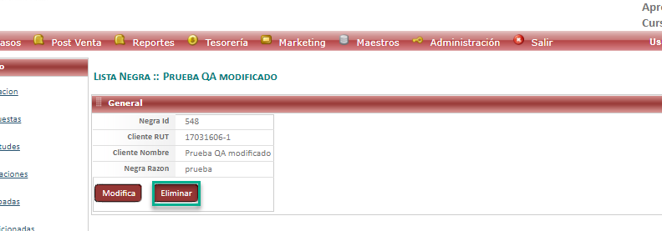

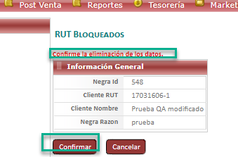

Resultado esperado

Eliminacion de registro de forma exitosa,sin seleccionar datos del filtro .

